Partie Technique

Révision de mathématique
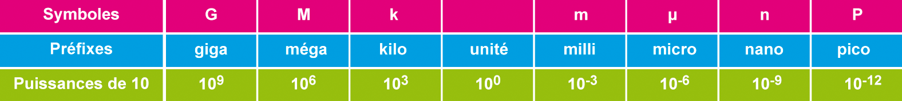

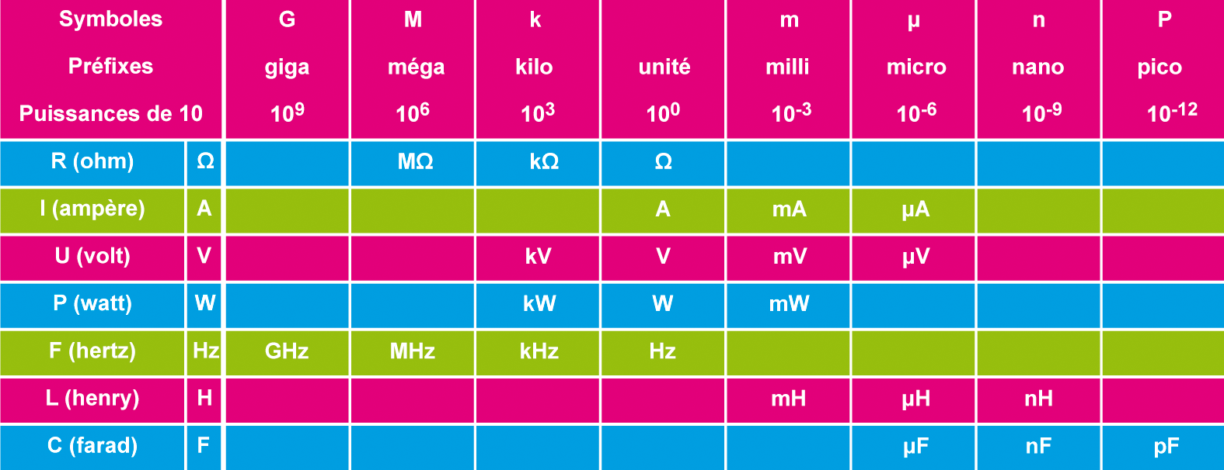
• d’autres préfixes pour les multiples et sous-multiples ont été définis :

- préfixes non multiples de 3 : hecto (symbole h, 10puiss2), déca (da, 10puiss1), déci (d, 10puiss-1), centi (c, 10puiss-2), myria (ma, 10puiss4).
> ces préfixes sont utilisés pour les longueurs (m), les masses (g) et les volumes (l)
- autres multiples : Téra (T, 10puiss12), Péta (P, 10puiss15), Exa (E, 10puiss18), Zetta (Z, 10puiss21), Yotta (Y, 10puiss24), Xenna (X, 10puiss27), Wéka (W, 10puiss30)
- autres sous-multiples : femto (f, 10puiss-15), atto (a, 10puiss-18), zepto (z, 10puiss-21), yocto (y, 10puiss-24), xéno (x, 10puiss-27), wéko (w, 10puiss-30)

• Le Système International d'unités (abrégé en SI), inspiré du système métrique, est le système d'unités le plus largement employé au monde. Les formules font référence à ces unités.
- c’est un système décimal (on passe d’une unité à ses multiples ou sous-multiples à l’aide de puissances de 10) sauf pour la mesure du temps et d'angle (temps : heure, minute, seconde / angles : degré, minute, seconde).
- issu du système "MKSA", fondé sur les unités suivantes :
> Mètre, m (longueur)
> Kilogramme, kg (masse)
> Seconde, s (temps)
> Ampère, A (intensité et électricité en règle générale)

auxquelles on a ajouté un peu plus tard trois dernières unités :

> Kelvin, K (température [avec ° K =°C +273,16])
> Candela, cd (quantité de lumière)
> Mole, mol (quantité de matière)

• Pour passer d'un multiple à l'autre, déplacer la virgule de trois chiffres à chaque multiple.

Calculatrice
Les 12 fonctions ou opérateurs utilisés

• Exposant de 10 (touche marquée .10x ou Exp)

• Inversion de signe (touche marquée +/-)

• Racine carrée (symbole √)

• Mise au carré (touche marquée X²) ou fonction "puissance" marquée "^"

• Logarithme décimal (touche marquée LOG)

• Puissance de 10 ou Antilog (touche marquée 10x)

• Inverse (touche marquée 1/x, x-1 ou Inv)

• Touche donnant la valeur π (Pi = 3,14159…)

Vérifier :
• Vérifiez la procédure de réinitialisation des mémoires

• Vérifiez le fonctionnement des parenthèses

• Vérifiez le fonctionnement des touches d’effacement (total ou partiel) et des touches de modification

• Définissez le mode d’affichage (scientifique)

Loi d'Ohm et de joule
Loi d'Ohm : U = R * I
Loi de Joule : P = U * I

On en déduit 12 formules
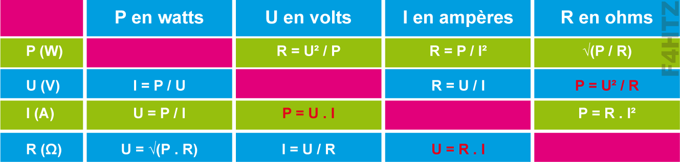

Autres unités

Le coulomb

• est noté C

• représente une quantité d’électricité (notée Q), c’est-à-dire un nombre d’électrons
- précisément : 6,25 * 10puiss18 électrons (6 milliards de milliards)

• l’intensité est un débit et correspond au passage d’électrons par unité de temps. Un ampère est égal à un coulomb par seconde, soit la relation suivante :
- I(A) = Q(C) / t(s) ou (variante) Q(C) = I(A) . t(s)

• autre unité d’électricité : Ampère-heure (Ah) : 1 Ah = 3600 C

Le Joule

• est noté J

• représente une quantité d’énergie disponible (notée E) ou une quantité d’énergie consommée (travail et notée W)

• un watt est égal à un joule par seconde, soit la relation suivante :
- P(W) = E ou W(J)/t(s) ou E ou W(J) = P(W) . t(s)

• autre unité d’énergie : watt-heure (Wh) : 1 Wh = 3600 J

exemple 5ohm

Exemples

Calculer Q en Coulombs et W en Joules pour une durée de 30 secondes.

Q(C) = I.t = (U/R).t = (10/5).30 = 2 x 30 = 60 C

W(J) = P.t = (U2/R).t = (10 X 10 / 5) x 30 = 20 x 30 = 600 J

ou W(J) = U(V).Q(C) = 10 x 60 = 600 J

La résistivité

La résistivité est un nombre qui caractérise le pouvoir d’un matériau à résister au passage du courant électrique continu à une température définie (20°C en général).

• la résistivité est notée ρ (rhô) et se définit en Ωm.

• la résistance d'un corps dépend de sa résistivité mais aussi de ses dimensions. Si le corps est homogène, la résistance est :
- proportionnelle à la longueur
- inversement proportionnelle à la section (et non pas diamètre)
- donnée par la formule : R(Ω) = ρ(Ωm) . L(m) / s(m²)

- résistivité (ρ) de quelques matériaux à 20°C :

Effet de peau

La conductivité est le pouvoir d’un matériau à laisser passer le courant électrique (inverse de la résistivité).

• notion de conductance, inverse de la résistance (en Siemens, S = 1/Ω).

Densité de courant, mesurée en A/mm²

• ordre de grandeur pour du cuivre écroui : 5A/mm²

Effet de peau : plus la fréquence du courant augmente, plus le courant se déplace en surface du conducteur, ce qui augmente sa résistance

• estimation de l’épaisseur de la peau dans un fil de cuivre :
e(μm) = 66 / √F(MHz)
9,4 mm à 50 Hz ; 0,5 mm à 20 kHz ; 66 μm à 1 MHz ;
12 μm à 30 MHz ; 5 μm à 150 MHz et 2 μm à 1 GHz

• pour limiter l’effet de peau, on pourra utiliser :

- un câble composé de plusieurs fils de petit diamètre (de préférence à un câble monobrin) car ceci augmente la section dans laquelle peut se déplacer le courant HF et donc diminue la résistance du fil
- du fil recouvert d’un matériau très conducteur (cuivre argenté) ou traité en surface de manière à ce qu’il ne s’oxyde pas (cuivre émaillé) car l’oxydation rend souvent un métal isolant.

Les résistances
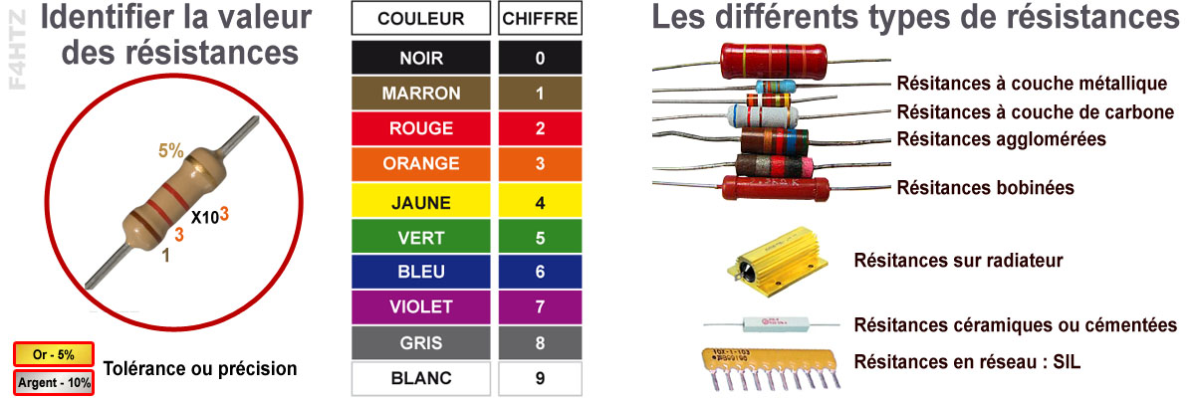
Vert, Bleu, Violet, Gris, Blanc : VBVGB

Loi des nœuds et des mailles
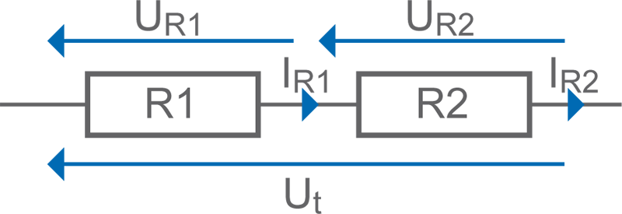
R = R1 + R2

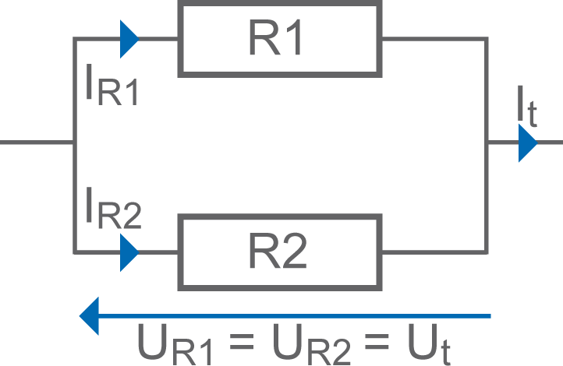

R = (R1 * R2) / (R1 + R2)

Rt = (R1 x R2) / (R1 + R2)
. pour deux résistances uniquement
. "produit sur somme"

Rt = 1/[(1/R1) + (1/R2) + (1/R3) + …] // c'est la même formule, j'ai vérifié
. "inverse de la somme des inverses"
. Rt est toujours inférieure à la plus petite des résistances
. On peut aussi procéder en prenant les résistances deux par deux

Le pont de Wheatstone
Comment équilibrer le pont ? Pour que I=0
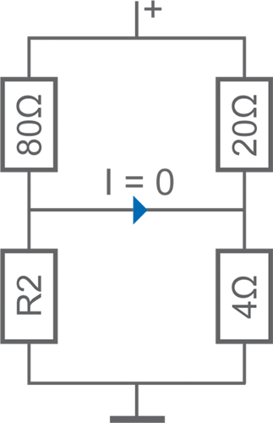
Il faut faire un produit en croix :

R2 = (80 x 4) / 20 = 16 Ω

> plus empirique :

on voit que 4 ohms est 5 fois plus petite que 20 ohms.

Pour équilibrer le pont,
R2 sera 5 fois plus petite que 80 ohms :
R2 = 80/5 = 16

> je l'ai fait par les maths. Pour I=0, il faut que les deux points soit au même potentiel
donc I2 * 4 = I1 * R
et I1 * 80 = I2 * 20

R = 4 * I2/I1
I2 = 80 * I1 / 20
On obtient R = 4 * 80 / 20 = 16 ohm

Courant alternatif

Courant alternatifs
• Le courant est qualifié d’alternatif (ou périodique) si :
- il change continuellement de valeur au cours du temps
- la forme du signal se répète régulièrement

• Les courants alternatifs peuvent prendre plusieurs formes :

• Lorsque plusieurs courants

- Continu
- Alternatif

sont superposés, ils restent toujours alternatifs

• Le signal sinusoïdal est la forme la plus régulière, sans à-coups, des signaux alternatifs
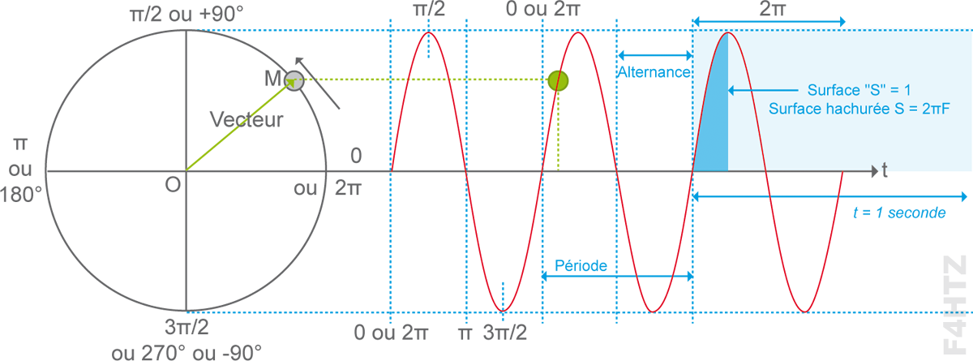

• Les formules
- durée d’une période : t(s) = 1 / F(Hz)
- fréquence : F(Hz) = 1 / t(s)
- pulsation : ω(rad/s) = 2 x π x F(Hz)
rapport entre la zone « S » (surface = 2πF pour une seconde) et la zone « s » (surface = 1)

• Exemple 1 : Quelle est la pulsation d'un signal dont la fréquence est de 10 MHz ?
ω = 2 . π . F = 6,28 x 10 000 000 = 62 800 000 rad/s

• Exemple 2 : Quelle est la fréquence (en kHz) d’un signal sinusoïdal composé de 5 alternances et durant 15 μs ?

- 5 alternances forment 2,5 périodes
- 1 période dure : 15 μs / 2,5 (durée totale / nombre de période) = 6 μs
- F(MHz) = 1 / t(μs) = 0,166 MHz soit 166 kHz

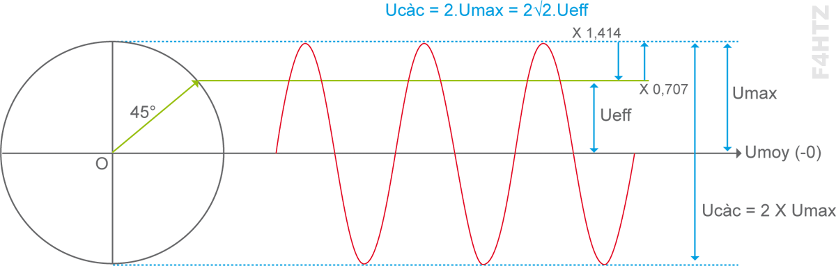

• La valeur moyenne (Umoy ou Imoy) d’un signal alternatif est la moyenne algébrique du courant ou de la tension. C’est la valeur lue par un galvanomètre. Un signal sinusoïdal a une valeur moyenne nulle.

• La valeur maximale (Umax ou Imax) d’un signal alternatif est la valeur la plus grande que prend le signal au cours d’une période. Elle est appelée aussi valeur crête (Ucrête ou Icrête).

• La valeur efficace (Ueff ou Ieff) d’un signal alternatif est la valeur pour laquelle s’appliquent les lois d'Ohm et de Joule. Lorsque le signal est sinusoïdal, on a :

Umax = √2.Ueff = 1,414 x Ueff
Ueff = Umax/√2 = 0,707 x Umax.

• La valeur crête à crête (Ucàc ou Icàc) est la valeur de l’écart entre les extrêmes positif et négatif du signal.)

Valeurs maximum, efficace, moyenne, crête à crête

• Seules les valeurs efficaces (Ueff et Ieff) doivent être utilisées dans les calculs en courants alternatifs sinusoïdaux.

- les lois d’Ohm et de Joule ne s’appliquent qu’avec des valeurs efficaces.
- il faut donc transformer toutes les valeurs en valeurs efficaces avant d’effectuer d’autres calculs avec les lois d’Ohm et de Joule.

Ueff = R * Ieff
P = Ueff * Ieff

• Les formules de transformation max>eff et eff>max ne fonctionnent que pour les courants sinusoïdaux.

- il existe une formule pour chaque forme de courants alternatifs.

• La superposition d’un signal sinusoïdal et d’une composante continue modifie la valeur efficace du signal.
- pour pouvoir appliquer la loi d’Ohm, on retiendra la formule suivante pour calculer la valeur efficace totale (Uefftot) du signal :

Uefftot = √(Ucont²+ Ueff²)
Ucont : c'est la composante continue

Exemples :
• Pulsation d'une fréquence de 1 kHz ?
- 6,28 rad/s
- 628 rad/s
- 6280 rad/s - bonne réponse
- 0,001

2 x π x F = 2 x 3,14 x 1000 = 6280 rad/s

• Fréquence d’un signal de période 500 ms ?
- 2 Hz - bonne réponse
- 2 kHz
- 0,2 Hz
- 20 Hz

500 ms = 0,5 s ; F = 1/t = 1 / 0,5 = 2 Hz

• Durée d’une période d'un signal de fréquence 2,5 MHz
- 0,4 ms
- 40 ns
- 2,5 μs
- 400 ns - bonne réponse

t = 1/ F ou t(μs) = 1 / F(MHz) = 1 / 2,5 = 0,4 μs = 400 ns (= 4 x 10-7)
Utilisez de préférence la calculette et la table de conversion pour ne pas tomber dans le piège des multiples et sous-multiples !

• 10 V efficaces. Quelle est la tension crête ?
- 14,14 V - bonne réponse
- 7,07 V
- 28,28 V
- 20 V

Ucrête = Ueff x √2 = 10 x 1,414 = 14,14 V.

• Quelle est la valeur crête d’un signal de puissance 20 W passant dans un coaxial d’impédance de 75 Ohms ?
- 39 V
- 75 V
- 110 V
- 55 V - bonne réponse
U = √(P x R) = √(1500) ≈ 39 Volts efficaces ≈ 55 Vcrête (= 39 x 1,414 ; valeur arrondie et en supposant qu’il n’y a pas d’ondes stationnaires…)

Bobines et condensateurs parfaits
• Dans les formules simplifiées qui suivront, le facteur 159 est fréquemment utilisé au numérateur des fractions.

- Ce nombre correspond à une approximation de 1000 / (2 x π)
> A l’examen, on indique aussi "en retenant 1 / (2 x π) = 0,16". Dans ce cas, on utilisera les mêmes formules avec le facteur 160.

- Dans les questions de l’examen portant sur des calculs faisant intervenir le nombre π (impédance, fréquence, …), les résultats sont toujours arrondis.

Le condensateur

principe du condensateur : On parle de l'effet électrostatique.

Unités : le Farad : μF, nF, pF

Capacité : C = d . S / E

C : Capacité / d :coefficient diélectrique (pour le diélectrique) / S : Surface en cm2 / E : épaisseur de la plaque en 10ème de milimètre.
La capacité c'est la valeur du condensateur, ce n'est pas son impédance (qui dépend de la fréquence?)

calcul pratique : C(pF) = 8,85 . S (cm²) / E (1/10 mm)
- permittivité ε0 = 8,85 pF/m [= (1/36π).10-9 F/m]
- coefficient diélectrique (ou permittivité relative εr), rigidité diélectrique (en kV/mm)

Rem : ε se dit Epsilon

Définitions physiques

C(F) = Q(Coulomb) / U(V) ou Q(Coulomb) = C(Farad) . U(Volt)

E(J) =½ . Q(Coulomb) . U(Volt)

on rappelle que Q = I(A) x t(s)

Code des couleurs (pico Farad par défaut)
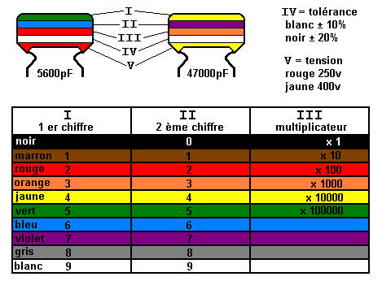
Pour les chiffres, l'ordre des couleurs est exactement le même que pour les résistances.

La bobine
On parle de l'effet électromagnétique.
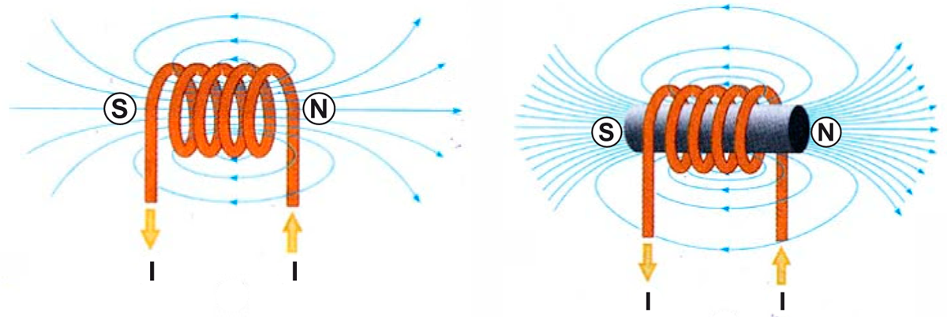
Unités : le Henry : mH, μH, nH

Inductance : L = F . N² . D² L en l’honneur de H. Lenz
F : facteur de forme (forme de la self)
N : nombre de spire
D : diamètre intérieur de la self
L'inductance c'est la valeur de la bobine en µH, ce n'est pas son impédance (qui dépend de la fréquence?)

Nagaoka simplifiée L(μH)=[N²xD²(cm)]/[45 D(cm)+100 long(cm)]
- formule de base : L = μo.D².N²/long
- perméabilité (μo = 1,26 μH/m [= 4π.10-7 H/m], μr (noyau)
- matériau magnétique (fer, ferrite, nickel) et diamagnétique (cuivre, zinc)
- flux d’induction magnétique (ϕ en Weber). 1 Weber est le flux d'induction magnétique qui, traversant un circuit d'une seule spire, y produit une force électromotrice de 1 volt si on l'annule en 1 seconde par une décroissance uniforme : ϕ = U x t

Rem : ϕ se dit : Fi

Définitions physiques

ϕ(Weber) = L(H) . I(A) ou L(H) = ϕ(Wb) / I(A)

E(J) = ½ L(H) . I²(A)

Comment utiliser nos lois d'Ohm et de Joule avec les condensateurs et les bobines ?

• Lorsqu’ils sont traversés par des courants alternatifs, les bobines et les condensateurs réagissent différemment :
- le condensateur ne laissera passer que la composante alternative d’une tension
- la bobine s’opposera à toutes variations de l’intensité qui la parcourt.

• Bien que ces phénomènes se mesurent en ohms, on ne peut plus parler de résistance. Le terme d’impédance (notée Z) est employé et plus précisément :
- réactance dans la cas de la bobine
- capacitance (ou réactance négative) pour le condensateur

Remarque : Le terme "impédance vient de impédiment". Les impédiments sont les bagages qui ralentissent la marche d’une armée.

• Aucune énergie n’est consommée : les bobines et les condensateurs, s’ils sont parfaits, emmagasinent l’énergie puis la restituent à l’identique (pas de perte en chaleur ou dans le champ magnétique de la bobine).

Rappel : pulsation = ω (rad/s) = 2 π . F(Hz)

• Calcul de l’impédance d’un condensateur / elle dépend de la fréquence :

- Capacitance : Zc = 1 / ω * C = 1 /[2 . π . F(Hz) . C(F)]
- formule simplifiée : Z(Ω) = 159 / F(MHz)*C(nF)
(il y a une erreur sur le site pour cette formule)

• Calcul de l’impédance d’une bobine / elle dépend de la fréquence :

- Réactance : Z_{L} = ω * L = 2 . π . F(Hz) . L(H)
- formule simplifiée : Z(Ω) = 6,28 x F(MHz) x L(μH)
> L = ϕ / I
> L = (U x t) / I
> L / t = U / I
En cas de variation de tension, t = 1/2πF (partie active)
> 2πF x L = Z

le calcul de l’impédance donné ici ne s’applique qu’à un signal sinusoïdal

Les groupements de condensateurs et de bobines

• Capacité équivalente d’un groupement de condensateurs :
- calcul inverse des résistances
- série : Ct = 1/[(1/C1) + (1/C2)] = (C1 x C2) /(C1 + C2)
Répartition de la tension au prorata inverse : le plus petit condensateur a la tension la plus élevée à ses bornes (Q = C x U et QC1 = QC2)
- parallèle : Ct = C1 + C2

• Inductance équivalente d’un groupement de bobines :

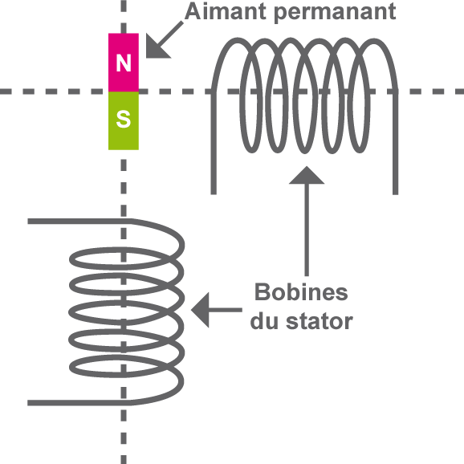
- calcul comme pour les résistances
- série : Lt = L1 + L2 ± M

M = mutuelle induction (± selon le sens des spires et valeur selon le coefficient de couplage)

- parallèle : rarement utilisé et complexe en cas de mutuelle induction

Remarque

• Dans une résistance, tension et intensité sont en phase (loi d’Ohm)
• On mesure le déphasage par rapport à l’intensité (voir tableau ci-dessous).

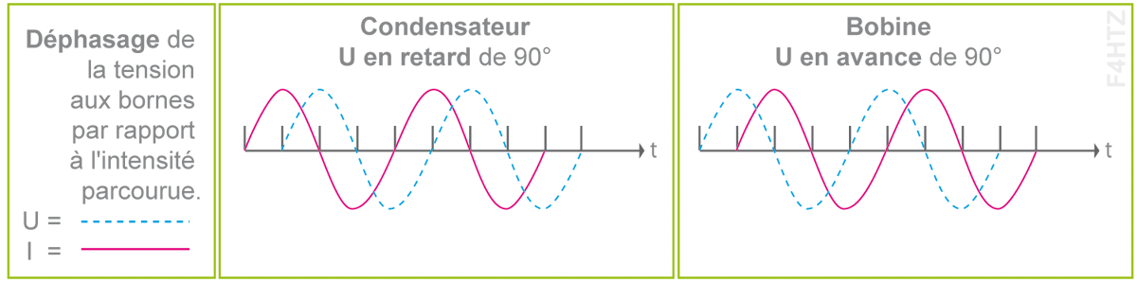
• Dans un condensateur,
- il y a d'abord établissement du courant puis établissement de la tension car le courant remplit le condensateur.
- La tension est en retard de 90° par rapport au courant.

• Dans une bobine,
- une tension est préalablement nécessaire pour générer un courant puis, une fois la réserve d’énergie créée sous la forme d’un champ magnétique, le courant s’établit.
- La tension est en avance de 90° par rapport au courant.

Mise en pratique par le calcul

• Exemple 1 : un condensateur variable a une capacité de 100 pF. Quelle sera sa valeur si la surface des lames en vis à vis est diminué de moitié ?

C = d . S / E, si S / 2 alors C / 2 donc C = 100 / 2 = 50 pF

• Exemple 2 : l’inductance d’une bobine cylindrique a une valeur de 5 μH. Cette bobine possède 40 spires. Quelle sera la valeur de l’inductance avec seulement 10 spires (en nH) ?
- L = F . N² . D² ; si N / 4 > L / 4² > L / 16 > L = 5μH / 16 = 0,3125 μH = 312,5 nH
- Remarque : dans la vraie vie, la bobine change de forme (soit elle est plus courte, soit l’espace entre les spires augmente, ce qui implique que les spires "embrassent" moins le champ magnétique qui s’échappe plus facilement). Donc, son inductance n’est pas exactement proportionnelle au carré des spires.

• Exemple 3 : Calculer Z

La bobine fait 12,5 µH, la fréquence est de 8Mhz, quel est l'impédance

Z = ωL = 2πFL = 6,28 X 8.10puiss6 X 12,5.10puiss-6 = 6,28 X 8 X 12,5 = 628 Ω

Sur une calculette :
en écriture naturelle on écrira : 2 X [π] X 8.10puiss6 (F) X 12,5.10puiss-6 (L) = 628.100 = 628Ω

Formule simplifiée :
6,28 X 8 (F en MHz) X 12,5 (L en μH) = 628 Ω

• Exemple 4 : Quelle est la valeur du condensateur (en μF) et la quantité d'énergie (en mJ) emmagasinée dans le condensateur ?

Un condensateur, on demande la capacité
Q = 0,8 mC
U = 20V

Réponse : C(F) = Q(C) / U(V) = 0,0008 / 20 = 0,00004 F = 40 μF

E(J) = 1/2 X Q(C) X U(V) = 1/2 X 0,0008 X 20 = 0,008 J = 8mj

• Exemple 5 : Calculer l'impédance du condensateur (en Ω) et Ieff

F = 15 kHz
C = 10 µF
Vmax = 14V

Réponse : Z = 1/(2πFC) = 1/(6,28 X 15.10puiss3 X 10.10puiss-6) = 10puiss3/(6,28X15X10) = 1000/(6,28 x 150) ≈ 1 Ω
14 Vmax X 0,707 ≈ 10 Veff ; I = U / Z = 10V / 1Ω = 10 Aeff (valeur exacte = 9,33)
Sur une calculatrice, calcul de l'impédance du condensateur :
en écriture naturelle : Z = 1 / (2 X [π] X 15.10puiss3(F) X 10.10puiss-6(C) = 1,0610.100 ≈ 1
Formule simplifiée : 159 / (F * C) = 159 / 0,015 (F en MHz) / 10000 ≈ 1

• Exemple 6 : Calculer la capacité équivalente (en pF)

Deux condos en parallèle 100pF et 0,4nF

Réponse :
0,4 nF = 400 pF

Ct = C1 + C2 = 100 pF + 400pF = 500 pF

Bobines et condensateurs non parfaits

Charge, décharge et constante de temps pour les condensateurs
Un condensateur se remplit (ou se charge) à travers une résistance grâce à une pile. Un inverseur permet au condensateur de se vider (ou se décharger) via la résistance.

Pour déterminer le temps de charge du condensateur, on utilise la constante de temps :
t(s) = R(Ω) x C(F).

Démonstration :
- Q (Coulomb) = C*U -> I x t = C*U -> t = U/I * C = R * C
- formule simplifiée : t(ms) = R(kΩ) . C(μF)

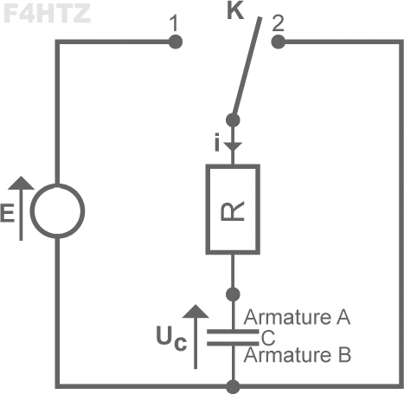
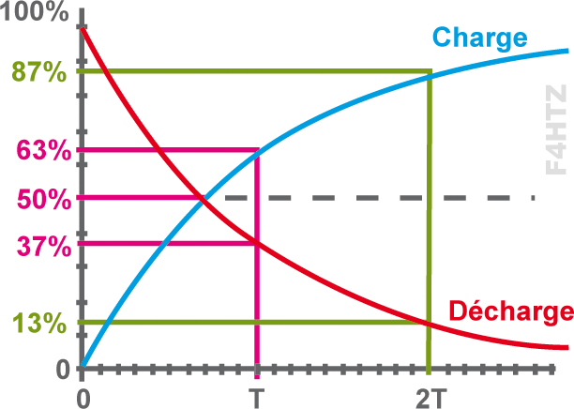
> à mesure que le condensateur se charge, la tension aux bornes de R diminue et le courant remplissant le condensateur diminue si bien qu’au bout du temps t, le condensateur n’est chargé qu’au 2/3 de la tension (63,2%).

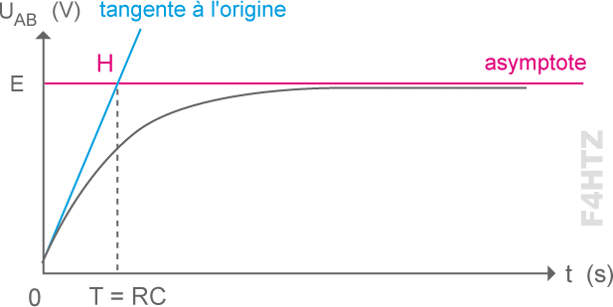
- le condensateur se remplit en 5 constante de temps : 5 * t

• Le raisonnement est inverse pour la décharge :

- à chaque constante de temps, le condensateur se vide du tiers (1/2,718 = 36,8%) de la tension à ses bornes.
- au bout de 1 t, il reste (1/3) x E ; au bout de 2 t, il reste (1/9) x E), etc…

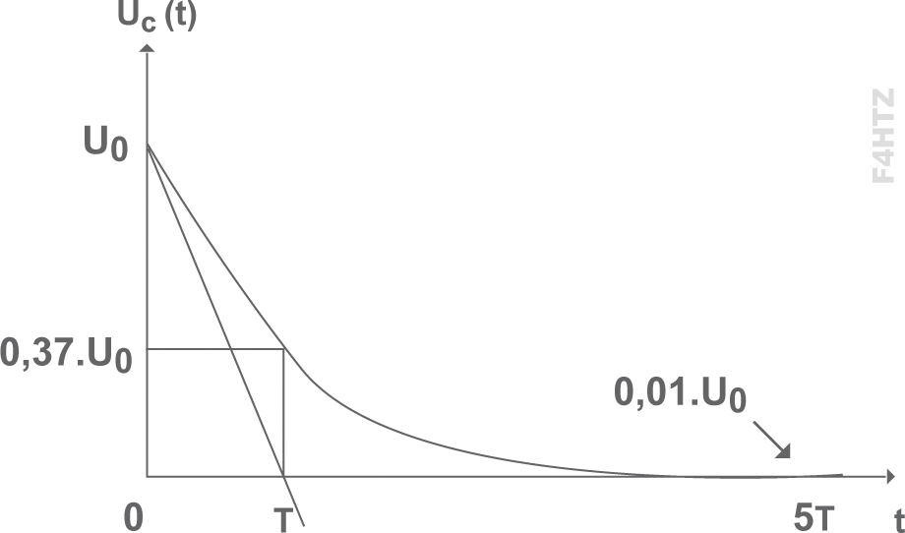

- au bout de 5 t, la tension résiduelle est inférieure à 1% de la tension d’origine : le condensateur s’est vidé.

• En théorie, le condensateur n’est jamais vide ni complètement chargé.

• L'établissement du courant dans une bobine (ou l'interruption du courant) suit la même courbe.
- la constante de temps est, dans ce cas, t(s) = L(H) / R(Ω)
> ϕ(Wb) = L x I -> U x t = L x I -> t = L x (I/U) = L/R
- Attention aux bobines des relais : lors de l'interruption brutale du courant, la tension inverse générée par le flux magnétique peut atteindre plusieurs dizaines de fois la tension d’alimentation de la bobine (ϕ = U x t).

Exemple

• Un condensateur de 100 μF se vide par l’intermédiaire d’une résistance de 8 kΩ. En combien de temps le condensateur se videra-t-il (moins de 1% de sa tension d’origine) ?

- Le condensateur sera vide au bout de 5 t :
> t(s) = R(Ω) . C(F) = 8.10puiss3 x 100.10puiss-6 = 800.10puiss-3 = 800 ms
> ou formule simplifiée : t(ms) = R(kΩ) . C(μF) = 8 x 100 = 800 ms
> 5t = 5 x 800 ms = 4000 ms = 4 secondes

Calcul de l’impédance de bobines et de condensateurs non parfaits
• Les bobines et les condensateurs ne sont jamais parfaits : ils ont toujours une partie résistive que nous appelons résistance pure.

• La réactance (rapport U / I) de la bobine ou du condensateur ne peut pas s’additionner avec la résistance du fil à cause du déphasage de l’intensité par rapport à la tension aux bornes de la bobine ou du condensateur.

• La partie résistive s'ajoute géométriquement (somme vectorielle) à la réactance : Z = √(R² + X²)

• La direction du vecteur OZ indique le déphasage (en ° ou en fraction de π)

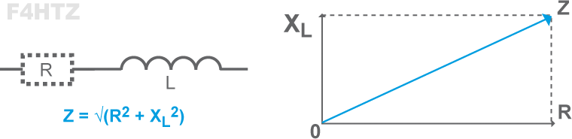

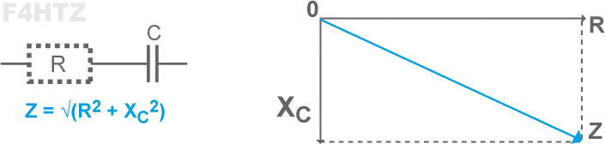
• Un condensateur a toujours une composante réactive (bobine) à cause de la forme de ses armatures (formant un coude, par exemple). Une bobine a une composante capacitive liée à l'espacement entre ses spires.

• Les vecteurs R, L, C et Z gardent la même échelle de longueur en Ω,
- le vecteur de réactance de la bobine (L) va vers le haut (+90°),
- le vecteur de la capacitance du condensateur (C) vers le bas (-90°),
- le vecteur de la résistance (R) va vers la droite (pas de déphasage)
- le vecteur d’impédance (Z) est la somme vectorielle formée :
> d’une résistance (R)
> et d’une réactance positive (+XL) ou négative (–XC)
> la résultante s’écrira sous la forme R ± jX.

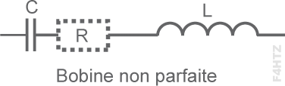
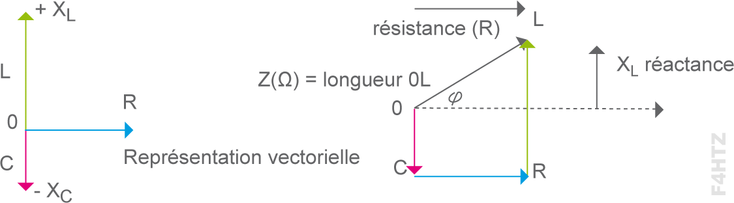
• Les résistances, du fait de leur mode de fabrication, ont des composantes inductives (spirale creusée dans le matériau pour ajuster la valeur) et capacitives (les embouts des résistances).

- Les résistances de faible valeur (jusqu'à 100 Ω) ont un comportement globalement plutôt inductif
- Les résistances supérieures à 300Ω sont plutôt capacitives.
- Vers 150-200Ω, les deux effets s’annulent jusqu’à quelques GHz.

• Le rapport entre l'impédance de la bobine (ou du condensateur) et sa résistance pure détermine le déphasage entre tension et intensité mais aussi le coefficient de qualité appelé facteur Q :

- Q = Z / R = 1 / cos φ (φ = déphasage à la fréquence)
- Q exprime le rapport entre l’énergie totale emmagasinée (réactance) dans le composant et l’énergie qui sera dissipée en chaleur (résistance).
- Q dépend de la fréquence (XC et/ou XL) et de R (qui dépend aussi de la fréquence à cause de l’effet de peau du fil de la bobine)

Exemple

• Une bobine de 6 μH est parcourue par un courant de 1,06 MHz. La résistance pure de la bobine est de 69 Ω. Quelle est l’impédance de la bobine ? Quel est le déphasage ?

> réactance de la bobine : X_{L} = 2πFL = 6,28 x 1,06.10puiss6 x 6.10puiss-6 = 6,28 x 6,36 = 40 Ω
> impédance : Z_{L} =√(R² + X_{L}²) =√(69² + 40²) = 80 Ω
> déphasage = arctg (X / R) = tg–1 (40 / 69) = tg–1 (0,5797) = +30°

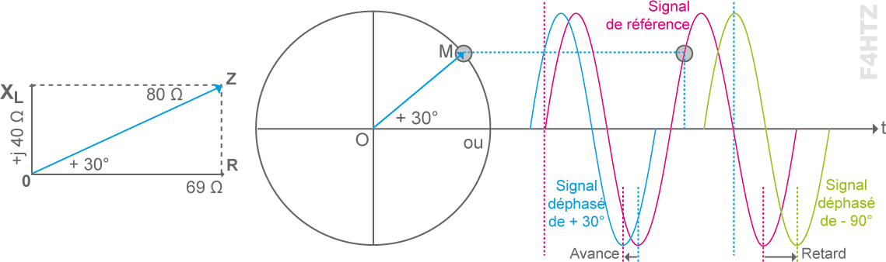
• Il résulte de ce problème de composants non parfaits des déphasages inférieurs à 90° entre la tension aux bornes du composant et l’intensité parcourue dans le composant.

• Le calcul de l’impédance (Z) permet d’appliquer la loi d’Ohm (U = Z.I). Mais, pour appliquer la loi de Joule (P = U.I), il faut tenir compte du déphasage tension/intensité (φ), ce qui amène à la formule : P = U.I.cosφ

- P = 0 si la bobine ou le condensateur sont parfaits car cos(90°) = 0

Un peu de vocabulaire (et de notions) complémentaire

• La conductance (G en Siemens) représente la faculté d'un matériau à laisser passer le courant (rappel du §1-4). Elle est l'inverse de la résistance (R en Ohms) : G = 1/R. La loi d’Ohm devient : I = U.G

• La susceptance (B en Siemens) est la réciproque de la réactance (X en Ohms) avec BL = 1/ωL et BC = ωC

• L' admittance (Y en Siemens) est la réciproque de l’impédance (Z en Ohms) avec Y = 1/Z si Z = R + jX alors Y = G – jB

Transformateurs, piles, accumulateurs

Les transformateurs

• Un transformateur est composé d'au moins deux enroulements bobinés autour d'un même circuit magnétique.

• Le transformateur est un cas particulier de bobines couplées et est adapté aux courants sinusoïdaux.

• L'énergie est appliquée sur le primaire et est récupérée sur le ou les secondaires.

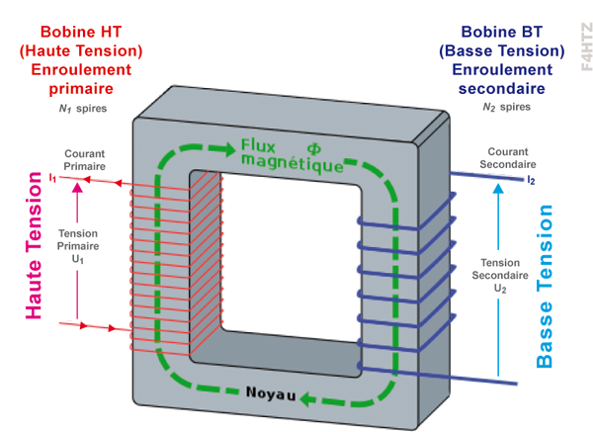
• Un transformateur possède plusieurs caractéristiques

- Le nombre de spires donne le rapport de transformation N des tensions. Il peut être élévateur ou abaisseur de tension.

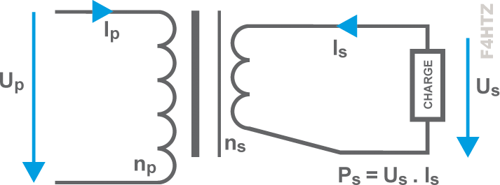
- La puissance utile délivrée au(x) secondaire(s) du transformateur est exprimée en VA (et non pas en watts).

- le rendement η (êta) d’un transformateur parfait est de 100% : toute l’énergie présente sur le primaire est transférée sur le secondaire. Dans la réalité c'est plutôt 80%

• Formules du transformateur parfait (ou idéal)

Us / Up = n_{S} / n_{P} = N
Is / Ip = n_{P} / n_{S} = 1/N

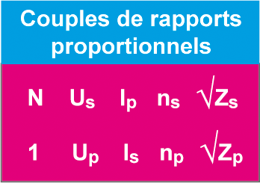
Pour l'impédance c'est la racine carré qui est proportionnelle au nombre de spire. Attention U, racine de Z, sont proportionnels au nombre de spires, l'intensité I c'est l'inverse.

• Exemple 1 : un transformateur, alimenté en 282 Vmax à son primaire, a un rapport de transformation de 1/10. Quelle sera la tension efficace mesurée au secondaire?

Up = 282 Vmax x 0,707 = 200 Veff
Us = Up x N = 200 x 1/10 = 20 Veff

• Exemple 2 : sur le secondaire d'un transformateur est branchée une résistance de 200 ohms. Le transformateur possède 80 spires au primaire et 40 spires au secondaire. Quelle impédance mesure-t-on au primaire ?

N = ns / np = 40 / 80 = 1/2 = 0,5
Zp = Zs / N² = 200 / 0,5² = 800 Ω

Les transformateurs non parfaits

• Excepté le calcul du rendement, l’étude du transformateur non parfait n’est pas au programme de l’épreuve technique.

• Le rendement est fonction du coefficient de couplage des enroulements (coefficient de mutuelle induction).

- Un rendement de 80% est courant pour les transformateurs d'alimentation (rendement optimal si 50 Hz et courant sinusoïdal).

- En utilisation normale, le rendement influe plus sur le courant que sur la tension : la tension est proportionnelle au nombre de spires.

- Le rendement influe sur le rapport de transformation des impédances (rapports tension/intensité).

- Plus on se rapproche de la puissance maximum admise par le transformateur, plus la tension du secondaire baisse (la tension n’est plus proportionnelle au nombre de spires).

- Un transformateur sous-utilisé (ou surdimensionné) a un mauvais rendement : vérifier les caractéristiques du constructeur.

- Les courants de Foucault provoquent des pertes par échauffement (le feuilletage des noyaux en fer doux limite ces courants et réduit ces pertes).

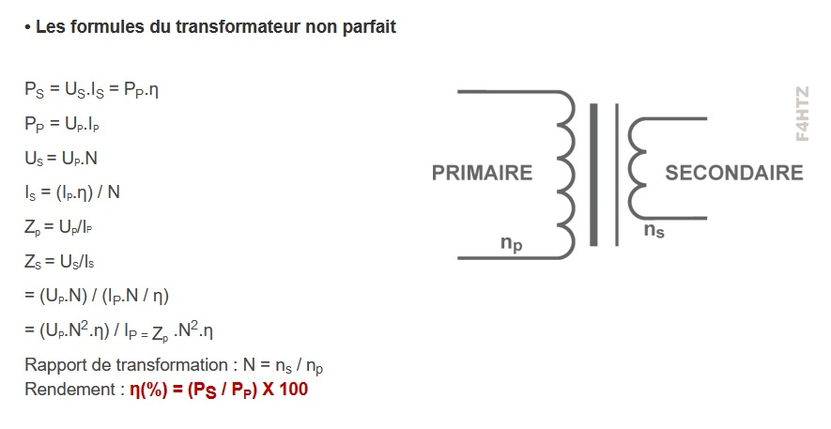

Piles et accumulateurs

• Les piles et les accumulateurs sont des réserves de courant continu. Ils emmagasinent l'électricité grâce une réaction chimique (électrodes, bain électrolytique).

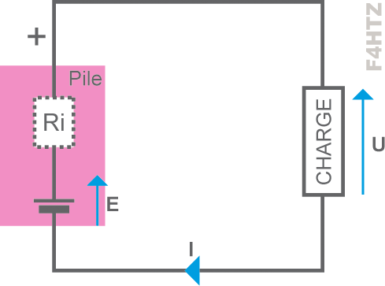
- représentation schématique : principe pile
- une pile est une source
- un accumulateur est une source ou une charge selon qu’on le fait débiter ou qu’on le recharge.

• Une pile (ou un accu) possède des caractéristiques propres :

- Sa force électromotrice (fém) est la tension E à vide, variable selon la constitution chimique des électrodes.
> La fcém (force contre-électromotrice) d’un accumulateur est toujours supérieure à sa fém (il faut une tension supérieure pour inverser la réaction chimique dans l'accumulateur).

- Sa résistance interne en Ω (très faible pour les accus)
> Lorsque la pile est usée, sa résistance interne augmente.

- Sa capacité : en C ou en Ah (1 Ah = 3600 C).

• Réactions chimiques (oxydoréduction) :
La toute première pile est la pile de Volta
Couple : Zinc-Cuivre

fém = 1,1 V = 0,34 – (–0,76)
Cu2 + Zn

Pile Leclanché (saline)
Couple : Zinc-Charbon/Manganèse
fém = 1,5 V = 0,74 – (–0,76)
MnO2 Zn

Accumulateur au Plomb
Couple : Plomb pur-Dioxyde de plomb :
fém = 2,04 V = 1,685 – (–0,356)
PbO2 Pb

• les potentiels d’oxydoréduction (Rédox) dépendent du couple utilisé.
• Les questions de l’examen portent souvent sur la chute de tension générée par la résistance interne des piles. La loi d’Ohm nous vient en aide pour résoudre ces problèmes.calcul pile 01

• Exemple 1
Aux bornes d'une pile dont la Fém est de 9 volts, on branche une résistance de 200 ohms. Un courant de 40 mA est constaté dans cette résistance. Quelle est la résistance interne de la pile ?

U = R * I
9volt = (Rinterne + 200) * 0,04
Rinterne = 9/0,04 – 200 = 25 ohms

• Exemple 2

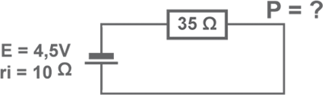
U = R * I
4,5 = (35 + 10) * I >>> I = 4,5 / (35 + 10) = 0,1 Ampères
P = R * I² = 35 * 0,1² = 0,35 W

• Exemple 3

Un accumulateur dont la force électromotrice est de 12 volts et dont la résistance interne est négligeable se décharge en 3 heures lorsqu'il est branché sur une résistance de 10 ohms. Quelle est la capacité de l'accumulateur (en coulombs et en Ampère-heure) ?

U = R * I
12 = 10 * I >>> I=1,2 A

Un Coulomb c'est un Ampère pendant une seconde
Q = 1,2 * 3 * 3600 = 12960 Coulomb
Q = 1,2 * 3 = 3,6 Ampère-heure

Galvanomètres, microphones et haut-parleurs

Les Galvanomètres
• Les galvanomètres à cadres mobiles sont des appareils de mesure d'intensité. Un galvanomètre est composé :

- d’une bobine (solénoïde, solen = « tuyau » en grec)
- d’un cadre mobile
- surmonté d’une aiguille
- un cadran gradué permet de lire la mesures.

• Le galvanomètre a évolué dans sa présentation et la précision de ses mesures avec le temps et l'évolution des technologies mais son principe de fonctionnement reste toujours le même.

• Les caractéristiques d’un galvanomètre sont :

- sa résistance interne (Ri en Ω)
> de l’ordre d’une dizaine d’ohms

- son intensité de déviation maximum (Ig)
> de l’ordre du mA, voire moins (50 μA)

- un galvanomètre ne peut lire que :

> de faibles intensités ou de faibles tensions
> des valeurs continues.

• Pour lire des tensions ou des intensités supérieures, on utilisera une résistance déterminée par la loi d’Ohm :

- en série avec le galvanomètre, ce qui donne un voltmètre
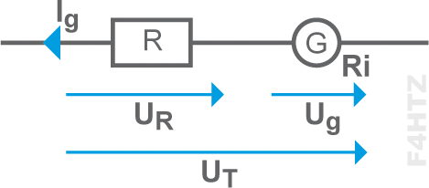

> pour ne pas perturber le circuit mesuré, Ig doit être le plus faible possible.

- en dérivation (shunt), ce qui donne un ampèremètre
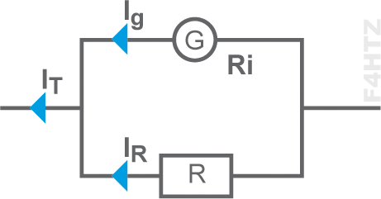
> Ri doit être la plus faible possible (pour moi c'est une erreur du support, c'est R qui doit être la plus faible possible, Ri est intrinsèque au galvanomètre)

- le galvanomètre ne mesure que des valeurs moyennes. Pour indiquer des valeurs efficaces ou maximum,

> une diode sera montée en série (redressement)
> une échelle de lecture adaptée sera utilisée.

Exemple

• nous possédons un galvanomètre dont les caractéristiques sont les suivantes :
- intensité de déviation maximum = 20 μA
- résistance interne = 10 Ω.

Comment réaliser un voltmètre dont le calibre est de 10 volts et un ampèremètre dont le calibre est 1 ampère ?

• Dans un voltmètre, la résistance est en série. R s'appelle le résistance de calibrage, c'est elle qu'il faut calculer pour qu'on puisse mesurer des tensions entre 0 et 10V
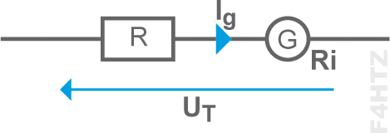
Ug = Ig . Ri = 0,00002 x 10 = 0,0002 V
Ur = Ut – Ug = 10 – 0,0002 = 9,9998 V
R = Ur / Ig = 9,9998 / 0,00002 = 499990 Ω ≈ 500 kΩ
ou : R = (Ut / Ig) – Ri = (10 / 0,00002) – 10 = 500000 – 10 = 499990 Ω
en négligeant la résistance interne : R = Ut / Ig = 10 / 0,000 02 = 500 kΩ

Dans un multimètre on a plusieurs gammes de mesures, on a donc plusieurs résistances de calibrage.

• Dans un ampèremètre, la résistance est en parallèle. R s'appelle le résistance de calibrage, c'est elle qu'il faut calculer pour qu'on puisse mesurer des intensités entre 0 et 1A. It doit pouvoir varier entre 0 et 1A.
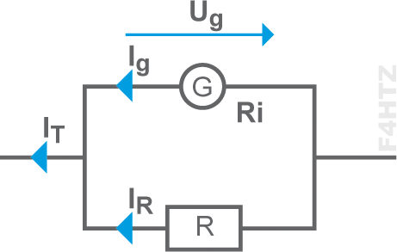
Ir = It – Ig = 1A – 0,00002 A = 0,99998 A
R = U / I = Ug / Ir = 0,0002 V / 0,99998 A ≈ 0,0002 Ω
ou : R = Ug / Ir = (Ri . Ig) / (IT – Ig)
= (10 x 0,00002) / (1 – 0,00002) = 0,0002/9,99998 ≈ 0,0002 Ω
en négligeant la résistance interne : R = Ug / It = (10 x 0,000 02) / 1 = 0,0002 Ω

Qualité des voltmètres

• Le fait de brancher un voltmètre sur un circuit ne doit pas perturber le fonctionnement de ce dernier.

• Le facteur de qualité du voltmètre (Q) est égal au rapport :

- de la résistance totale du voltmètre (Ri + R)
- divisé par le calibre de l’appareil (tension lue à pleine échelle)
> ce rapport (R / U) est directement fonction de la sensibilité du galvanomètre (Ig).

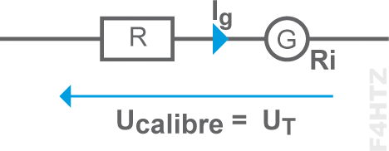
- un voltmètre possède toujours le même rapport Ω/V quelque soit le calibre utilisé.

- Q = (R + Ri) / Ut c'est en Ω / V
- Q = 1 / Ig

> Les multimètres modernes (numériques) ont une résistance interne quasiment constante quelque soit le calibre utilisé.
> Leur impédance d’entrée est très grande par rapport aux multimètres analogiques (à aiguille).

Exemple

• Quelle est la valeur de la résistance R à mettre en série avec ce voltmètre (5 kΩ/V) calibré sur 10 volts pour obtenir un voltmètre calibré sur 100 volts ?
5 kΩ/V c'est le facteur qualité (Q) du voltmètre. Il faut bien comprendre qu'il y a une résistance de 50 Kohm dans le voltmètre en série avec le galvanomètre

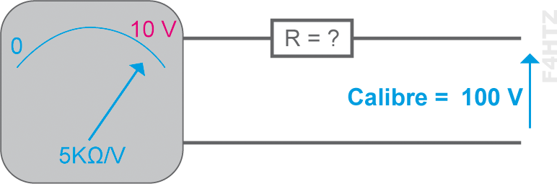
• la résistance R doit créer une différence de potentiel égale à la tension de calibre diminuée de la tension du voltmètre (100 V – 10 V = 90 V). La résistance du voltmètre est de 5 kΩ/V. La résistance R aura donc pour valeur 90 V x 5 kΩ/V = 450 kΩ

• ou : Q = 1/Ig donc Ig = 1 / Q = 1 / 5000 = 0,0002 A
R = U / I = 90 V / 0,0002 A = 450000 Ω = 450 kΩ

Ohmmètre et wattmètres

• un ohmmètre est composé d'un ampèremètre avec lequel on mesure le courant traversant la résistance à mesurer (Rx). Cet instrument nécessite donc une pile. Rc est la résistance de calibre. La résistance R est variable pour tarer l’ohmmètre à 0Ω (déviation maxi).

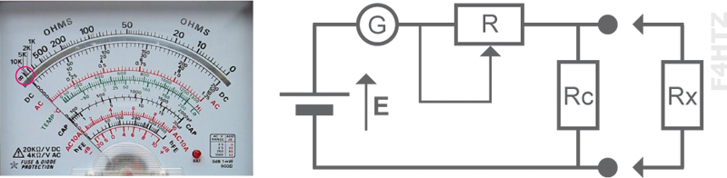

• un wattmètre est composé d'un voltmètre qui indique la puissance sous une impédance donnée.
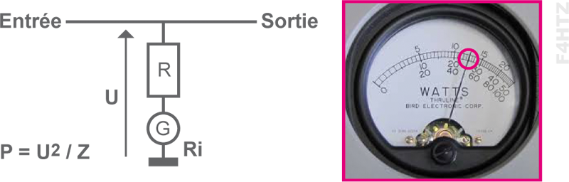
• pour ces deux instruments de mesure, une échelle de lecture adaptée, non linéaire, est déterminée par les lois d’Ohm ou de Joule.

Microphone, haut-parleur et relais électromécanique

• Les basses fréquences (BF) occupent un spectre allant de 0 Hz à 20.000 Hz. Les fréquences acoustiques (audibles pour l’oreille humaine) vont de 100 Hz à 15.000 Hz.

- Toutefois, un spectre allant de 300 Hz à 3000 Hz est largement suffisant pour la compréhension d’un message en téléphonie.

- La voix humaine est composée de fréquences issues.
> des sons issus de la nasalisation lorsque l’air s’échappe par le nez comme dans les lettres m ou n (graves)
> de fréquences issues du souffle expiré par la bouche (coffre)
> de fréquences issues des cordes vocales (présence)
> de fréquences provenant des sons émis par la langue (sibillance) tels que s et ch ou, dans une moindre mesure, par les lèvres (p, f).

- Les graves et la sibillance ne sont pas utiles à l’intelligibilité d’une conversation mais servent uniquement à la reconnaissance de la voix du correspondant.
> pour une voix d’homme, les graves se situent vers 80 Hz, le coffre vers 300 Hz, la présence vers 2 kHz et la sibillance vers 3/4 kHz
> pour une voix de femme, les graves se situent vers 150 Hz, le coffre vers 400/500 Hz, la présence vers 3 kHz et la sibillance vers 5/6 kHz
> d’où le spectre retenu en téléphonie : 300 à 3000 Hz.

• Le microphone est constitué d'une membrane qui recueille les vibrations de l'air et les transforme en variation de grandeurs électriques.

Les différents types de microphones

- microphone électret (impédance très élevée et nécessite une alimentation, très répandu dans l’environnement du PC).
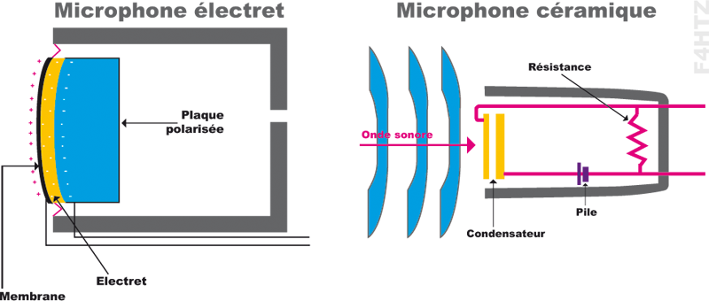

- microphone céramique utilisant l’effet électrostatique du condensateur

- microphone à charbon (ou microphone résistif, impédance de l’ordre d’un millier d’ohms, utilisé dans les vieux téléphones)

- microphone dynamique (le plus répandu en radio, impédance ≈1000 Ω)

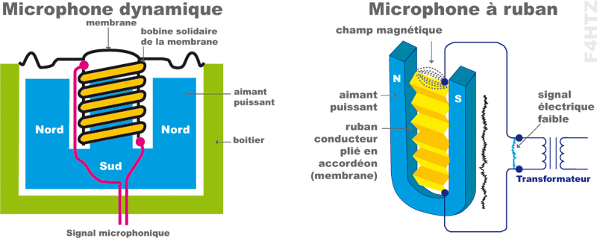

- microphone à ruban (basse impédance, très sensible, bi-directionnel)

• Le haut-parleur (HP) reproduit les vibrations d'air au rythme du courant délivré par l’amplificateur AF (Audio Fréquence)

Les différents types de haut-parleurs

- le HP électrodynamique (de loin, le plus répandu) : sa membrane rigide et légère est mise en mouvement par le courant de la bobine plongée dans un champ magnétique. Son impédance est faible (environ 10 Ω, voir moins).

- le HP électrostatique (système très directif et peu puissant, utilisé parfois dans les casques, son impédance est la plus élevée de tous les HP)

- le HP piézoélectrique utilisant les propriétés de certains polymères qui réagissent mécaniquement aux tensions (utilisé dans les oreillettes)

- le HP à ruban (utilisé dans les tweeters en Hi-Fi)

- le HP ionique (ou à plasma) utilisant une bulle d’air ionisée et chauffée par un courant HF (peu répandu car très cher)

Les relais électromécanique

• Un relais électromécanique est un commutateur à commande électrique. Un relais électromécanique est composé :

- d’un électro-aimant (barreau de fer doux entouré d’une bobine)

- d’un mécanisme qui actionne une (ou plusieurs) lame qui se colle à des contacts, assurant ainsi la commutation. Les contacts se nomment :
> repos (lorsqu’aucun courant ne circule dans l’électro-aimant)
> travail (lorsque l’électro-aimant est "collé")

Décibel et circuits RC

Le décibel (dB)

Le décibel (dB) est une unité permettant d'exprimer un rapport entre deux unités de même nature.

Ps = puissance de sortie et Pe = puissance d'entrée.

Pour passer du rapport arithmétique au décibel :

- Gain (dB) = 10 log (Ps / Pe)

Exemple, pour un rapport de 2000
> 10 x [LOG] 2000 = 33,013 arrondi à 33
33 Db c'est un rapport de 2000

Pour passer des dB au rapport :

- Ps / Pe = 10 ^{(dB / 10)}

> [10x] (33 (dB) / 10) = 1995,26 arrondi à 2000
> Attention, ne pas utiliser la fonction "ex", utilisée pour saisir des multiples, mais utiliser la fonction "10 puissance x" = "10x", généralement proche, sur les calculatrices, de la fonction "LOG".

Il existe une astuce pour se passer de la calculatrice.
2000 c'est 3 zéros : ça nous donne la dizaine de notre grandeur en dB, donc 3
2 c'est le rapport pour 3 Db, ça nous donne l'unité de notre grandeur en dB, donc 3
Donc 2000, c'est 33 dB

4000 c'est 3 zéros, donc 3 pour les dizaines
4 c'est un rapport pour 6 dB
Donc 4000 ça correspond à 36 dB.
10exp (3.6) = 3981 arrondi à 4000

De la même façon, on peut faire l'inverse
16 dB
Le premier chiffre donne le nombre de 0 du rapport du multiplicateur
L'unité (ici 6) donne 4
Donc ici le rapport est de 40. C'est tiré par le cheveux

• Un nombre négatif de dB inverse le rapport arithmétique et indique une atténuation et non un gain.

- –3 dB = 1 / 2
- –16 dB = 1 / (10 x 4) = 1 / 40 = 0,025
A la calculatrice 10 exp (-1,6) donne 0,025

• La perte d’un câble est appelée l’affaiblissement linéique car elle est fonction de la longueur du câble. Cette perte est exprimée en dB/m.

Exemple

• Quel est le gain (en dB) de l’ensemble de réception représenté ci-dessous ?
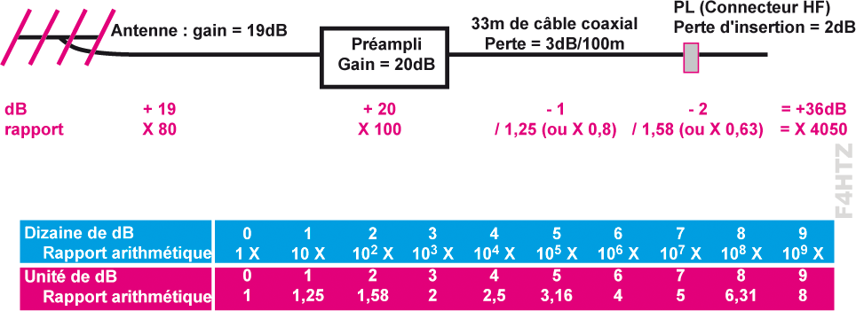

• Lorsque les valeurs du rapport sont exprimées en tension (ou intensité), les formules deviennent :

- Gain (dB) = 20 log (Us / Ue)
- Us = 10 ^{(dB / 20)} x Ue

Important

- le rapport des puissances est le carré du rapport des tensions (car P = U² / R). Le gain (en dB) est le double de celui calculé lorsque les valeurs sont exprimées en watts.

Exemple
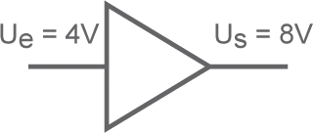

> Quel est le gain (en dB) de cet amplificateur ?
= 6 dB (=3 dB x 2 ; 3 dB correspond à un rapport de puissance de 2)

> 10 μV sur une antenne de 12 dB, tension aux bornes de l’antenne ?
12 dB correspond à un rapport de tension de 4 ; Us = 4x10μV = 40μV

- même calcul si les valeurs du rapport sont exprimées en intensité (puisque P = RI²).

> Ceci n’est valable que si les impédances d’entrée et de sortie sont identiques. Si ce n’est pas le cas, le calcul se complique…

Les circuits RC

• Un harmonique est un multiple entier d’une fréquence.
- L’harmonique 3 est la fréquence de référence multipliée par 3.
- Il n'y a pas d'harmonique ½ par exemple

• A chaque octave, la fréquence est multipliée ou divisée par 2.
- L’octave supérieure est l'harmonique 2 d'une fréquence.
- La 2ème octave est l'harmonique 4.
- La 3ème octave est l’harmonique 8 (et non pas l’harmonique 3 qui n’est pas une octave).
- L’octave inférieure (qui n’est pas un harmonique) est la fréquence de référence divisée par 2.

• A chaque décade, la fréquence est multipliée ou divisée par 10.
- La décade supérieure est l'harmonique 10 d'une fréquence.
- La 2ème décade supérieure est la fréquence multiplié par 100.
- La décade inférieure est la fréquence divisée par 10.

Exemple

Soit F = 150 kHz.
Quelle est la 5ème octave supérieure ? 2 x 2 x 2 x 2 x 2 = 32 x 150 = 4800 kHz
Quelle est la 3ème décade inférieure ? 10x10x10=1000, donc 150 kHz/1000= 150 Hz

• Un circuit RC est un filtre composé d’une résistance et d’un condensateur. Selon la place des composants, ce filtre laissera passer :

- les fréquences supérieures à la fréquence de coupure > filtre passe-haut,
- les fréquences inférieures à la fréquence de coupure > filtre passe-bas.

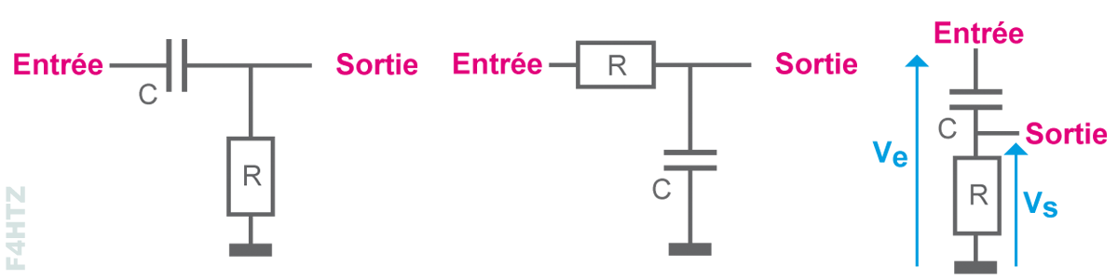
- Moyen mnémotechnique : rôle du filtre = place du condensateur (en haut : passe haut, en bas : passe bas)

- à la fréquence de coupure, la résistance est égale à l’impédance du condensateur, d’où :
> R(Ω) = 1 / [2π x F(Hz) x C(F)], donc :
> F(Hz) = 1 / [2π x R(Ω) x C(F)]

> Formule simplifiée de la fréquence de coupure :
F(Hz) = 159 / R(kΩ) / C(μF)

• L'atténuation de ces deux filtres est de :

- 3 dB à la fréquence de coupure (la puissance du signal à la sortie de ce filtre est divisée par 2).

- 6 dB par octave à partir de la fréquence de coupure (par octave supérieure pour un filtre passe bas et par octave inférieure pour un filtre passe haut).

- ou 20 dB par décade.

- courbe d’atténuation pour un filtre passe-haut.

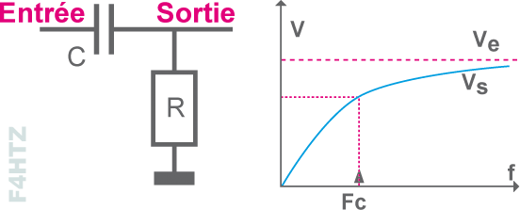
Exemple de question à l'examen

• Quelle est la fréquence de coupure de ce filtre ?
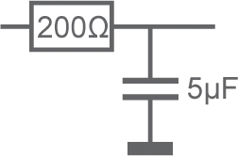
quelle est la frequence de coupure

F = 1 / (2 x [π] x 200(R) x 5.10-6(C)) = 159,15.100 = 159 Hz

• Les circuits RL fonctionnent de la même manière que les circuits RC.

Un circuit RL passe bas aura la bobine en haut du circuit et inversement pour un filtre RL passe haut.
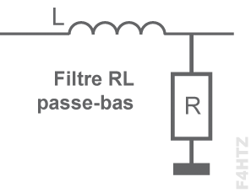
A la coupure, on a R = 2πFL, donc la fréquence de coupure est : F = R / (2πL).

Circuits LC, Loi de Thomson

Circuits LC
Les circuits LC sont des filtres composés de bobines et de condensateurs.

• Ces filtres, s’ils sont montés comme les filtres RC (la bobine remplaçant la résistance), ont un effet de coupure.
• Seuls les circuits LC ont un effet de résonance à une fréquence lorsqu’ils sont montés en série ou en parallèle.
• Les filtres LC sont utilisés dans le domaine de la Haute Fréquence (HF) (les filtres RC ou RL sont utilisés en BF).

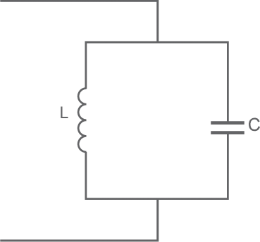

Selon l'utilisation du montage LC, on parle de fréquence de résonance ou de fréquence de coupure.
A la résonance comme à la coupure, on a :

Zc = Z_{L} => C'est la loi de Thomson

d'où :

1/(2πFC) = 2πFL
ou, après transformation :

F = 1 / [ 2 π √(LC) ]
ou
F(MHz) = 159 / (√[L(μH) . C(pF)])

Facteur de qualité Q : (vu chez F5PBG)
Q = Z / √ L/C
Z = Q * √ L/C

Les 4 montages de base des circuits LC

- schéma des circuits passe haut et passe bas. Moyen mnemotech, regarder la position du condo, s'il est en haut, filtre passe haut, s'il est en bas, filtre passe bas. La pente est beaucoup plus importante qu'un RC, donc plus sélectif (12 dB par octave versus 6 dB)
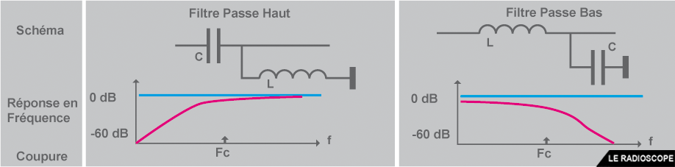

Dans ces montages ci-dessus, il y a un élément à la masse comme pour les filtre RC, RL

- L’atténuation d’un circuit passe bas ou passe haut est de
> 3 dB à la fréquence de coupure
> puis, à partir de cette fréquence :
.. 6 dB par octave et par éléments actifs
.. ou 20 dB par décade et par éléments actifs
.. rappel : les bobines et les condensateurs sont des éléments actifs. Donc un filtre passe bas LC simple a une atténuation de 12 dB/octave à partir de Fc.
> caractéristiques équivalentes à un filtre RC ; il y a seulement plus d’éléments actifs (au moins 2 pour un filtre LC à une cellule).

- le circuit Série (ou circuit passe bande). Pas d'élément à la masse. L'ordre L C ou C L n'a pas d'importance.

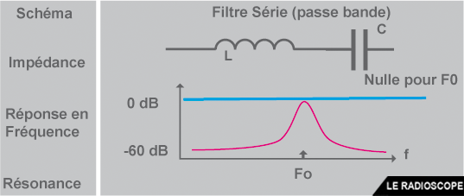
- Dans le filtre série, si le signal aux bornes du circuit est en phase avec le courant parcourant la bobine et le condensateur (effet de résonance), le signal traversera le filtre (impédance nulle). L'impédance est nulle à la fréquence de résonance.

- Remarque : une atténuation de 60 dB signifie que le signal est complètement atténué (réjection ultime).

- le circuit Bouchon (ou circuit parallèle)

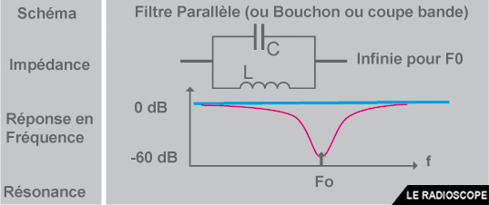

- Le filtre bouchon est un filtre utilisé pour bloquer les signaux HF d’une fréquence désirée.

- A la résonance, l’impédance très élevée (en théorie, impédance infiniment grande) du circuit empêche le courant HF de traverser ce filtre.

Exemple

• Quelle est la fréquence de résonance d'un circuit bouchon avec L = 32 μH et C = 200 pF ?

1 / (2 x [π] x [√] (32.10^{-6(L)} x 200.10^{-12(C)})) = 1,98944.106 (arrondi à 2 MHz)

Formule simplifiée (en retenant 1/2π = 0,16) :

160 / [√] (32 (L en μH) x 200 (C en pF)) = 2 (MHz)
(1,9875 MHz en retenant 159 au lieu de 160)

• La fréquence que donne la loi de Thomson est appelée :
- fréquence de résonance dans les circuits bouchon ou série
- fréquence de coupure dans les circuits passe bas et passe haut (comme pour les filtres RC ou RL).

Pour baisser la fréquence de résonance (ou de coupure) d'un circuit LC, il faut :
- augmenter la valeur du condensateur,
- ou augmenter la valeur de la bobine (en particulier en introduisant un noyau magnétique à l’intérieur de l’enroulement).

• Inversement, pour augmenter la fréquence, il faut réduire la valeur du condensateur et/ou de la bobine.
- pour doubler la fréquence de résonance, la valeur du condensateur ou de la bobine sera divisée par 4 (effet de la racine carrée dans la formule de Thomson).

• Les courbes de réponse des filtres sont souvent représentées par des graphiques dont les échelles sont logarithmiques :
- l’échelle des abscisses (axe horizontal) donne les fréquences :
chaque doublement de la fréquence prend la même place.
- l’atténuation du filtre (en ordonnées, axe vertical) suit une progression logarithmique puisque les valeurs sont en dB.

• Un filtre peut être composé de plusieurs cellules LC. Dans ce cas, on repère le nombre d’éléments actifs et on applique 6 dB par octave et par élément.

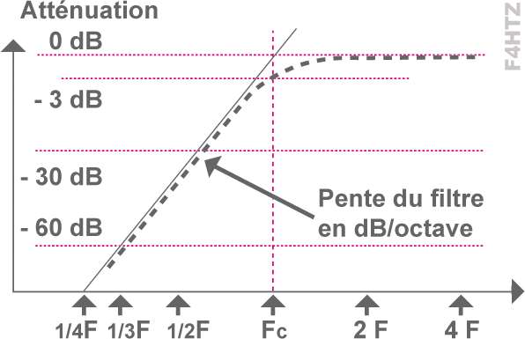

- le nombre d’éléments L et C ne détermine pas forcément les propriétés du circuit
- ci-contre : filtre passe-haut à 7 éléments actifs (42 dB/octave).

Circuits bouchon et série RLC

• Les circuits RLC sont des circuits LC non parfaits : le circuit est alors constitué d’un condensateur, d’une bobine et d’une résistance parasite :

- la résistance peut être en série (généralement avec la bobine représentant sa résistance à la HF, effet de peau) comme dans le circuit série (1) ou le circuit bouchon (2). C'est forcément une résistance basse.

- dans le circuit (3), la résistance est montée en parallèle et représente le défaut d'isolement du condensateur. C'est forcément une résistance très élévée.

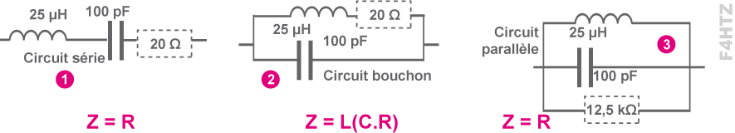
- A cause de cette résistance parasite, l’impédance de ces 3 circuits à la résonance n’est plus nulle ou infinie. En revanche, la fréquence de résonance reste la même.
Dans le circuit 1, l'impédance à la résonance ne sera plus nulle mais sera égale à R.
Dans le circuit 3 (bouchon), l'impédance à la résonance ne sera plus infinie mais sera égale à R.
Dans le circuit 2 (bouchon), l'impédance à la résonance ne sera plus infinie mais sera égale à
Z = L / (C*R). Attention erreur sur le dessin
Dans la formule, il faut utiliser les unités internationales

• Rappel : l’effet de peau fait que la résistance du fil de la bobine est plus importante que sa simple mesure à l’ohmmètre : le courant HF ne circule qu’à la périphérie du fil.

• Plus précisément, l’épaisseur "e" de la "peau" (en m) se calcule avec la formule :

e(m) = √(ρ(Ωm)/[π.μ0.μr.F(Hz)])

avec
. ρ (Rô) la résistivité du matériau,
. μo (Mû Zéro)=perméabilité du vide,
. μr (Mû r) le perméabilité du matériau où r propre au matériau du fil utilisé avec une progression similaire à la charge du condensateur (voir § 2.4).

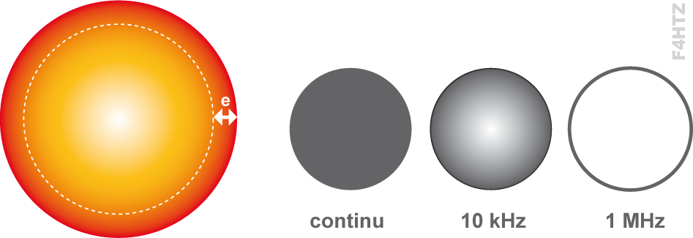

Dans la première « peau » passe 63% du courant (63% = 1 – (1/e)) puis, dans la seconde peau de même épaisseur, passe 63% du courant restant, etc.

Il y a aussi une formule simplifiée valable pour du cuivre :
e(μm) = 66 / √F(MHz)

Exemple

calculer Z à la résonance pour chaque circuit

- sans calcul, on trouve :

> Zsérie = R = 20Ω
> Zparallèle = R = 12,5 kΩ

- calcul de l’impédance à la résonance du circuit bouchon (schéma 2), rappel erreur sur le dessin :

> Zbouchon(Ω) = L(H) / (R(Ω) x C(F))
= 25.10⁻⁶ /(20x100.10⁻¹²)
= 25.10⁻⁶ / 2.10⁻⁹
= (25/2).10³ = 12,5.10³
= 12,5 kΩ

• Le facteur Q définit la qualité d’un circuit RLC simple. Q est donc le facteur de qualité de notre circuit.

- Si L et C sont en série, Q est le rapport obtenu en divisant l’impédance du circuit à la résonance (Z) par la partie réactive d’un composant (XL ou XC) : Q = Z / X_{L} = Z / Xc (on peut écrire ça parce qu'à la résonance, X_{L} = Xc, c'est la définition de la résonance)

- Si L et C sont en parallèle, on a le rapport inverse : Q = X_{L} / Z = Xc / Z

- Rappel : à la résonance, par définition, on a toujours X_{L} = Xc (il y a une faute sur le site, il y a écrit -Xc))

• En appliquant ces rapports au circuit Série ou Bouchon, on obtient une formule identique :
Q = √(L / C) / R

• En revanche, pour un circuit Parallèle, la formule est inversée : Q = R / [√(L / C)]

• Tableau récapitulatif de l’Impédance et facteur Q

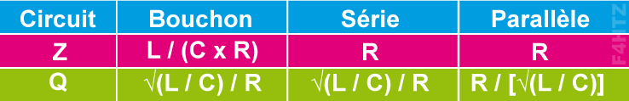
• Plus Q est faible, plus la qualité du circuit est dégradée et plus l’oscillation du circuit s’amortit vite car l’énergie disponible est dissipée dans R.

- La tension aux bornes d’un circuit bouchon à la fréquence de résonance sera fonction de la puissance du signal à l’entrée du circuit et de son impédance à la résonance (d’où l’autre nom du facteur Q pour un circuit bouchon : coefficient de surtension).

- Dans un circuit série, le facteur Q est appelé coefficient de surintensité.

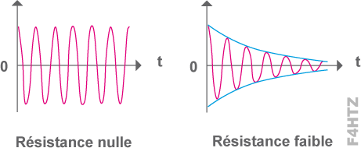

Cette courbe est discutable. Elle n'est valable que si l'onde n'est pas entretenue.

• Dans l’exemple du circuit bouchon, on aura :

- Q = √[L / C] / R = √[25.10puiss -6 / 100.10puiss -12] / 20 = 25 donc Q=25

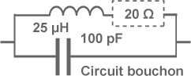

• Rappel : même calcul pour le circuit série (Q identique si le circuit a les mêmes valeurs).

• Le facteur Q d’un circuit détermine "B" sa bande passante à –3 dB à la fréquence de résonance :
B = Fo / Q

• Plus Q est élevé, plus le filtre est étroit et ses flancs sont raides et mieux les fréquences adjacentes seront rejetées.

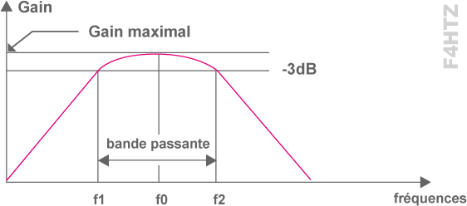

• Dans les exemples ci-dessus :

- B_{bouchon} = 3,18 MHz / 25 = 127 kHz

où 3,18MHz est la fréqence de résonnance de notre circuit, 25 le facteur de qualité et le résultat obtenu, 127kHz est la bande passante.

• Lorsqu’un filtre est constitué de plusieurs cellules LC

- résonant sur la même fréquence
- ou dont les fréquences de résonance sont légèrement décalées (donnant des "bosses" au sommet de la courbe),

- la courbe de réponse du filtre n’est plus définie par le facteur Q mais par deux paramètres :

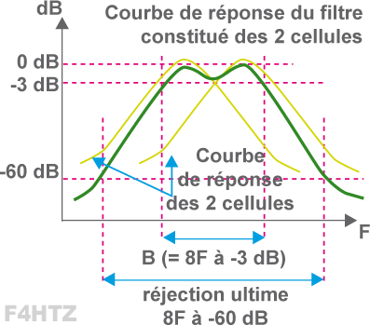

- la largeur de bande passante (définie à –3 dB)
- le taux de sélectivité égal au rapport de :

> la bande passante à -3 dB
> divisé par la bande passante à -60 dB
> le facteur de forme est le rapport inverse

Exemple

Quelle est la largeur de la bande passante à -13 dB du signal visualisé sur l’écran de l'analyseur de spectre ?

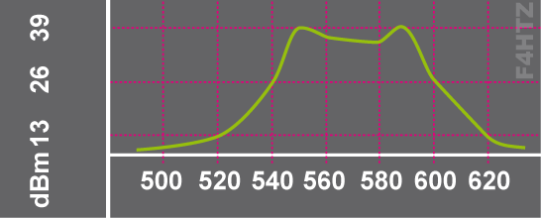
Attention, il y a un piège

La puissance crête du signal mesure 39 dBm. La bande passante de ce signal à -13 dB est la largeur du signal dont la puissance est supérieure à 26 dBm (= 39 dBm –13 dB).
Les fréquences extrêmes du signal sont 540 et 600.
La bande passante à -13 dB du signal est de 60 (= 600 - 540)

Exemple

Quel est le taux de sélectivité ?
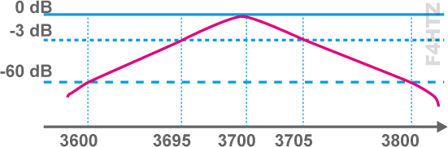
Le taux de sélectivité, c'est la bande passante à -3 dB divisé par la bande passante à -60 dB

S (%) = (3705-3695)/(3800-3600) = 10 / 200 = 5%

Facteur de forme = rapport inverse = 200 / 10 = 20 (= 1/0,05)

Remarque : un circuit RLC (à une seule cellule, c’est-à-dire composé d’une résistance, d’une bobine et d’un condensateur) a toujours un facteur de forme de 1000, soit un taux de sélectivité de 0,1 %. ### la démo est ci-dessous mais pas tout compris

• L’atténuation du signal à la sortie du filtre RLC constitué d’une seule cellule suit une courbe de Gauss ("en cloche") et la bande passante du circuit pour une atténuation différente de 3 dB est donnée par la formule :

Bp = B x√(p – 1)

avec B = Fo / Q et p = rapport de puissance de la bande passante Bp (pour rappel, 60 dB = rapport de 1.000.000).

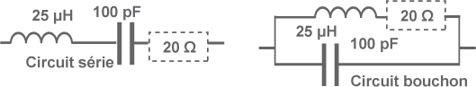

Ainsi, un circuit RLC à une seule cellule a un facteur de forme de 1000 (soit S = 0,1%) car

δF à -60 dB = √(1000000 – 1) x B ≈ 1000 x B.

• On peut mesurer les courbes caractéristiques d’un filtre quelconque grâce à un :

- analyseur de spectre
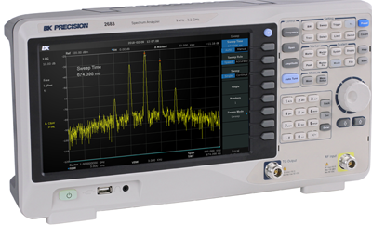

- ou à un wobulateur (couplé avec un oscilloscope)
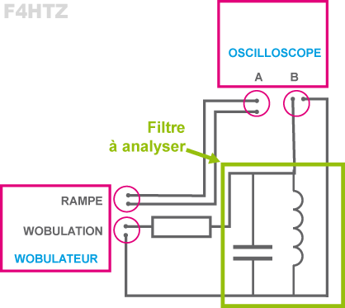
https://www.leradioscope.fr/2016-05-20-18-41-37/licence/technique/chapitre-4?start=1

• Un ondemètre à absorption est un appareil de mesure de fréquence qui nécessite de la puissance pour fonctionner.

- la bobine interchangeable du circuit LC de l’ondemètre est couplée avec le signal dont on veut connaître la fréquence.
- lorsque la valeur du condensateur varie, la tension aux bornes du circuit LC lue par le voltmètre de l’appareil marque un pic très net (le "dip") indiquant que le circuit est accordé.
- la fréquence est relevée sur l’échelle de lecture du condensateur.
- si le pic n’est pas franc, il peut s’agir d’un harmonique.
- le voltmètre peut être remplacé par une lampe à incandescence dont l’éclat indique le pic de résonance.

• Un grid-dip fonctionne sur le même principe mais n’a besoin d’aucune puissance externe pour fonctionner car il possède son propre générateur HF.

- lorsque le circuit à mesurer résonne sur la fréquence de l’oscillateur, la consommation de ce dernier chute brutalement indiquant l’accord du circuit.

• Le filtre en pi est un filtre passe-bas dont l’impédance d'entrée est différente de celle de sortie grâce aux deux condensateurs variables indépendants. C'est le boitier d'accord refilé par mon père.

- Ce filtre permet d’adapter l'impédance de l’ensemble câble + antenne avec l'impédance de sortie de l’émetteur.

- L'atténuation de ce filtre est de 12 dB par octave car les deux CV se comportent comme un seul CV (montage en série).

• Le filtre en T est un filtre passe-haut du second ordre nommé ainsi à cause de sa forme (en T) constitué d’une bobine et de deux condensateurs.

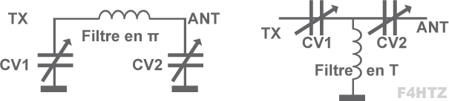
Complément au cours

Quelques questions de l’examen portent sur les variantes des formules que nous avons développées dans ce chapitre. Voici les variantes les plus couramment utilisées :

- Pour une fréquence donnée à partir d’une des valeurs L ou C connues :

> C = 1 / 4π²F²L
ou encore : L = 1 / 4π²F²C

> formules simplifiées :
C(pF) = 25330 / F²(MHz) / L(μH)
L(μH) = 25330 / F²(MHz) / C(pF)

• Pulsation de la fréquence de résonance : ω (rad/s)= 1/√(L.C)

• Calcul de Z_{L} et de Zc à la résonance :Z_{L} (= Zc)= √(L / C)

• La résistance d’un circuit bouchon ou série non parfait n’est pas facilement mesurable mais se calcule.

- dans un circuit série, le facteur Q est le rapport obtenu en divisant la tension entre L et C (mesurée avec un oscilloscope) par la tension issue du générateur branché aux bornes du circuit et délivrant la fréquence de résonance.

- dans un circuit bouchon, la bande passante "B" à –3 dB du circuit est estimée à l’aide d’un grid-dip. On en déduit Q (= Fo / B)

- en connaissant L et C, on a pour les deux circuits :
R = √(L / C )/Q

- on peut aussi en déduire Z à la résonance du circuit bouchon :
Z =√(L /C) x Q

Les diodes
https://www.leradioscope.fr/2016-05-20-18-41-37/licence/technique/chapitre-5

Les Synoptiques
2 questions en général

La vidéo
https://www.youtube.com/watch?v=c_aG10-cTk4&list=PLjg_1YSBWRdswTQnaIqt-eZHmbZ4p-ksz&index=3

